

Actividad 2.1.1:
Conceptos de análisis de riesgos

Materia:
Aseguramiento de la Calidad
del Software(371)

Docente:
Diana Cristina Ruiz Álvarez

Participante(es):
Luis Eduardo Galindo Amaya (1274895)

23 de sep de 2024
Sumario
Instrucciones 3
ISO-9001:2015 3
Relación entre la ISO-9001:2015 y el Análisis de riesgos 3
Fases del análisis de riesgos 4
Beneficios de analizar los riesgos 5
Herramientas de análisis de riesgos 5
Riesgos en un proyecto de software 5
Tipos de análisis de riesgos 5
Mapa mental 7
Conclusión 8
Fuentes 9

Instrucciones
- Consulta las fuentes proporcionadas en la meta, sobre análisis de riesgos
- Busca fuentes complementarias
- Identifica los conceptos, clasificaciones, tipos, etc. que se explican en el documento
- Elabora un cuadro sinóptico, mapa mental o conceptual (tú decides), donde incluyas todos los conceptos, clasificaciones o tipos que se mencionan o explican

ISO-9001:2015
Esta Norma Internacional promueve la adopción de un enfoque a procesos al desarrollar, implementar y mejorar la eficacia de un sistema de gestión de la calidad, para aumentar la satisfacción del cliente mediante el cumplimiento de los requisitos del cliente.
(ISO 9001:2015(Es), Sistemas De Gestión De La Calidad — Requisitos, n.d.)

Relación entre la ISO-9001:2015 y el Análisis de riesgos
Carrizo y Alfaro (2018) mencionan algunas definiciones de calidad en su articulo, una de ellas indica:
"Calidad es el conjunto de características que posee un producto o servicio obtenidos en un sistema productivo, así como su capacidad de satisfacción de los requisitos del usuario".
El ISO-9001:2015 define un “sistema de gestión de calidad para aumentar la satisfacción del cliente mediante el cumplimiento de sus requisitos”, por lo que seguir lo estipulado dentro del ISO, debería aumentar la calidad del producto o servicio proporcionado. Sí se quiere mantener un nivel de calidad alto durante el desarrollo del producto o servicio se debe llevar a cabo un proceso de control de calidad, Carrizo y Alfaro (2018) mencionan que:
“El Control de Calidad hace referencia a técnicas y actividades de carácter operacional. Se orienta a mantener bajo control los procesos y eliminar las causas que generan comportamientos insatisfactorios en etapas importantes del ciclo de calidad, para conseguir mejores resultados económicos”
Por lo tanto para tener calidad en un producto o servicio es necesario tener un proceso de control de calidad y un adecuado control de calidad requiere de un análisis de riesgos.

Fases del análisis de riesgos
Acorde a Suscriptor (2017) el proceso de análisis de riesgo de compone de cuatro fases principales.
Identificar los riesgos: Se enumeran todos los agentes externos o internos que pueden, eventualmente, generar un riesgo por absurdo que parezca, o una nueva oportunidad.
Determinar la criticidad de cada riesgo: los riesgos se evalúan comparándolos con un conjunto de factores y clasificándolos en una escala de acuerdo con su capacidad para impactar a la organización.
Clasificación de los riesgos: Clasificación de los riesgos: algunos riesgos resultan tolerables o aceptables para la organización, debido a su baja incidencia, su impacto leve o su escasa probabilidad de ocurrencia. Este tipo de riesgos, generalmente, no requieren emprender ninguna acción sobre ellos. Otros, por el contrario, deben ser eliminados o mitigados en su impacto.
Determinar las acciones a seguir: finalmente, una vez la organización tiene una visión global de los riesgos a los que está expuesta, su capacidad de impacto y su probabilidad de ocurrencia, tiene todos los elementos necesarios para diseñar las acciones para el tratamiento de esos riesgos.

Beneficios de analizar los riesgos
Acorde a Torres (2024) “El propósito del análisis de riesgos es detectar, gestionar y reducir posibles riesgos antes de que estos se transformen en una amenaza para la correcta realización de un proyecto y para alcanzar los objetivos establecidos.”

Herramientas de análisis de riesgos
En el blog de Torres (2024) se mencionan que las estrategias mas comunes para el analisis de riesgos son:
- Método de observación basado en la revisión de la documentación existente del proyecto y análisis de históricos de proyectos similares.
- Tormenta de ideas.
- Juicio de expertos.
- Taxonomía de riesgos.
- Diagrama de Ishikawa.
- Entrevistas y grupos focales.

Riesgos en un proyecto de software
En un proyecto de software existen dos tipos principales de problemas (Torres, 2024):
- Riesgos comunes: Para los riesgos comunes, se pueden utilizar listados estándares disponibles en el medio. A partir de un análisis adecuado, se seleccionan aquellos que sean aplicables a cada proyecto.
- Riesgos específicos: En cuanto a los riesgos específicos, se describen los ítems que diferencian el proyecto. Con base en estos, se identifican los riesgos asociados.

Tipos de análisis de riesgos
Acorde a el blog de Asana (2024) hay varios tipos de análisis de riesgos:
- Análisis cuantitativo de riesgos: Asigna un valor numérico a cada riesgo, es más exhaustivo y útil en situaciones de alto riesgo o decisiones clave. Utiliza técnicas como análisis de sensibilidad, valor monetario esperado (EMV) y simulaciones (Montecarlo).
- Análisis cualitativo de riesgos: Más sencillo, basado en experiencias previas, ideal para pequeñas empresas o con recursos limitados. Utiliza técnicas como brainstorming, entrevistas y evaluaciones de expertos

Mapa mental
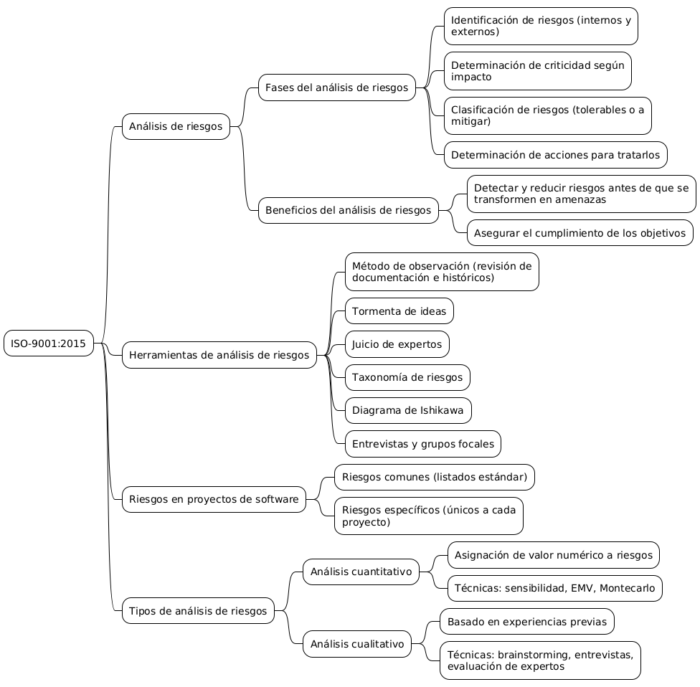

Conclusión
Durante esta actividad, aprendí a identificar conceptos básicos de análisis de riesgos, así como las fases y las razones por las cuales es crucial para el proceso de calidad del software. Comprender este proceso es esencial para los ingenieros de software, ya que como profesionales debemos estar preparados para planificar y prevenir posibles errores. Esto nos permite anticipar problemas y garantizar la calidad en cada etapa del desarrollo.

Fuentes
- Suscriptor. (2017, December 22). Metodologías para el Análisis de Riesgos según ISO 9001:2015. Software ISO. https://www.isotools.us/2017/12/23/metodologias-analisis-de-riesgos-segun-iso-9001-2015/
- ISO 9001:2015(es), Sistemas de gestión de la calidad — Requisitos. (n.d.). https://repositorio.buap.mx/rcontraloria/public/inf_public/2019/0/NOM_ISO_9001-2015.pdf
- Carrizo, D., & Alfaro, A. (2018). Método de aseguramiento de la calidad en una metodología de desarrollo de software: un enfoque práctico. Ingeniare. Revista Chilena De IngenieríA, 26(1), 114–129. https://doi.org/10.4067/s0718-33052018000100114
- Torres, O. P. (2024, September 12). Gestión de Riesgos en proyectos de software. Enterprise Risk Management Solutions. https://www.piranirisk.com/es/blog/gestion-de-riesgos-proyectos-de-software
- Asana, T. (2024, February 3). Cómo realizar un análisis de riesgos y ejemplos [2024] • Asana. Asana. https://asana.com/es/resources/project-risks

La versión citada es la traducción oficial del ISO-9001:2015.

